雅座门店系统操作手册

修订历史记录

日期 | 版本号 | 修改说明 | 修改人 | 核准人
2014-5-12 | V1.0 | 创建 | 马晓亮 | 李琦
2014-7-1 | V1.1 | 添加注券功能  会员标签功能 | 马晓亮 | 李琦
2014-7-17 | V1.2 | 会员阴历生日录入 | 马晓亮 | 李琦
2015-8-4 | V2.2 | 打印机功能改进 | 张丽茹

目录
1、产品概述 5
2、登录系统 5
2.1登录 5
2.2忘记密码 6
3、办理会员 6
3.1电子会员 6
3.2实体卡 8
3.3编辑会员信息 10
3.3.1编辑会员基本信息 10
3.3.1.1编辑会员生日 10
3.3.1.2编辑会员家人生日 11
3.3.2修改会员手机号码 11
3.3.3会员标签设置 12
4、交易管理 13
4.1现金消费 14
4.2积分消费 15
4.3券消费 16
4.4储值消费 17
4.5组合消费 18
4.6储值充值 19
4.7补卡 20
4.8交易撤销 21
4.9注券 23
4.10会员升级 24
4.10.1原卡升级 25
4.10.2换卡升级 25
4.11外卡转入 26
4.12密码更改与找回 27
4.12.1修改密码 27
4.12.2找回密码 28
5、其他功能 29
5.1重新打印 29
5.2操作员改密 29
5.3结算 30
5.4交易查询 31
5.5打印结算明细 33
5.7打印测试页 33
5.8锁定系统 33
5.9导出当日交易 34
6、签退 34
6.1安全退出 34
6.2未结算登录限制 35

1、产品概述
雅座门店系统（也称软POS）是一款为餐饮门店量身定制的的会员交易管理系统，整合了门店日常必备的会员办卡、消费、充值、管理等功能，界面简单，操作便捷。

2、登录系统

2.1登录
安装成功后，电脑桌面上会出现一个“雅座安全终端”图标 ，双击图标可进入登录界面，登录界面如下图所示：
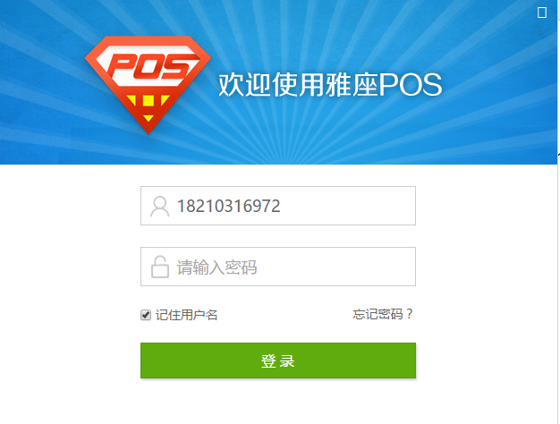
输入用户名和密码，点击“登录”，登录系统，界面如下图所示：

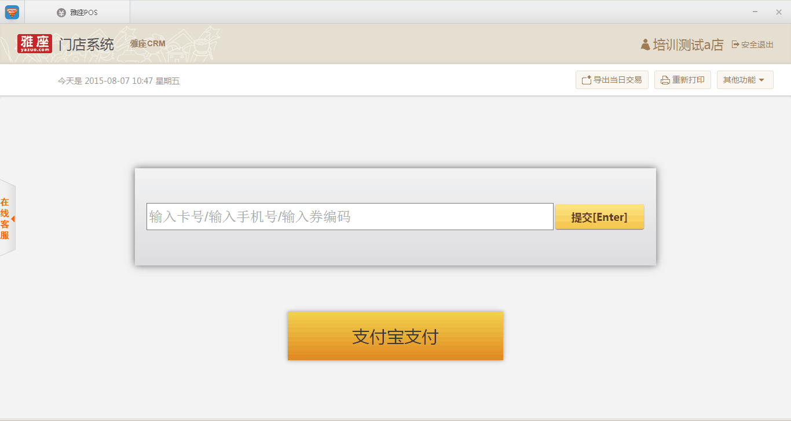

注：支付宝支付需要开通支付宝业务方可使用

2.2忘记密码
忘记密码，可在登录首页点击“忘记密码”选项。如下图所示。
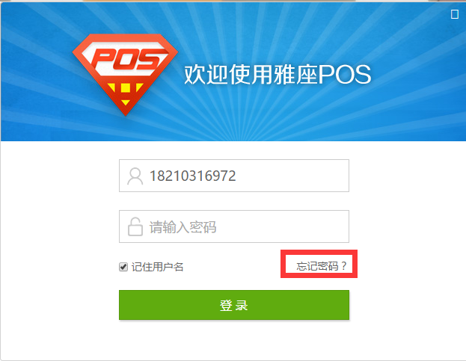
在弹出的界面上输入登录用的手机号，点击“找回密码”，重置后的密码会以短信形式发到手机上。
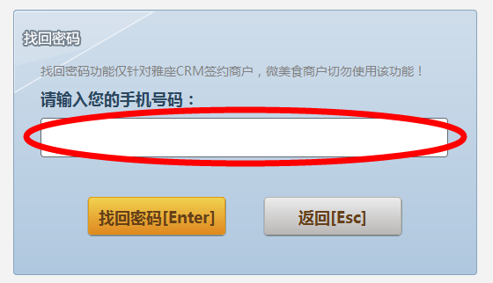

3、办理会员

3.1电子会员
电子会员包括微信粉丝会员和电子会员，微信粉丝会员卡由顾客自己关注商家微信公众平台，按照提示操作即可成为粉丝会员。
电子会员卡办理：
在门店系统首页输入框输入手机号，点击提交。
系统会自动弹出“此号码不是会员，选择下方卡名称加入会员”对话框，这时，点击“加入会员”。
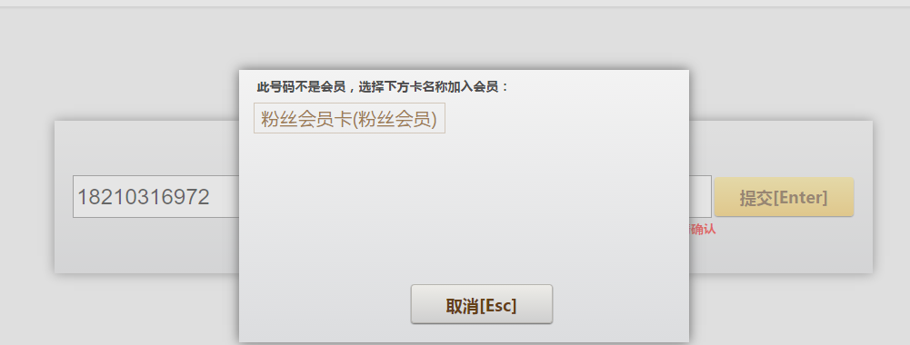
系统弹出填写会员信息窗口，根据提示填写，点击确定按钮。
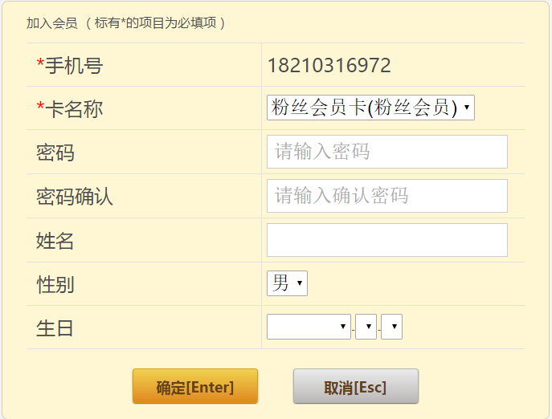
这时，系统自动会跳转到会员交易管理界面，如下图：
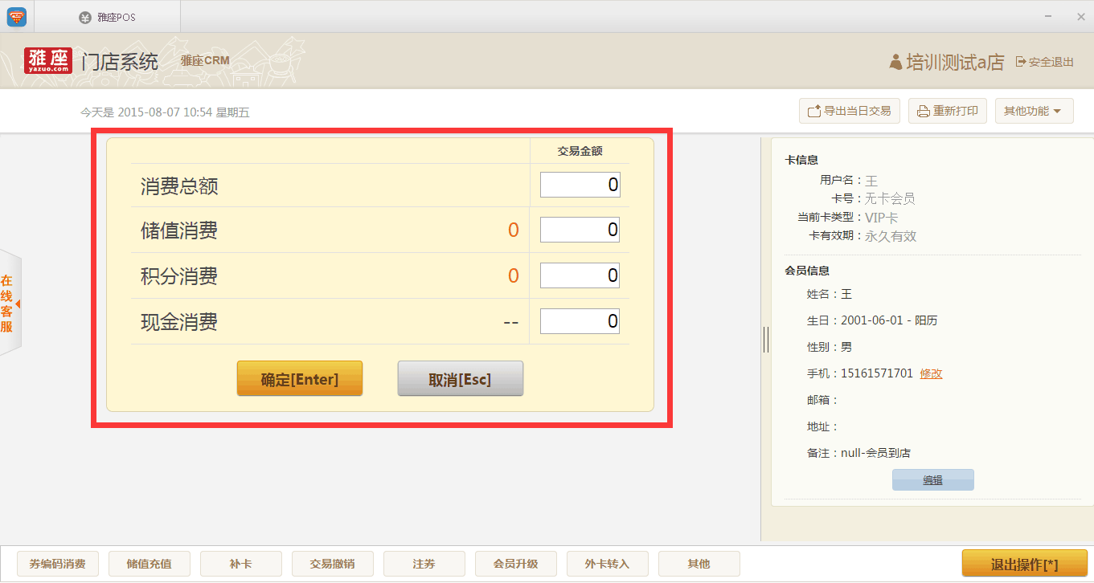

3.2实体卡
会员卡办理
在门店系统首页界面，通过刷卡器刷卡。
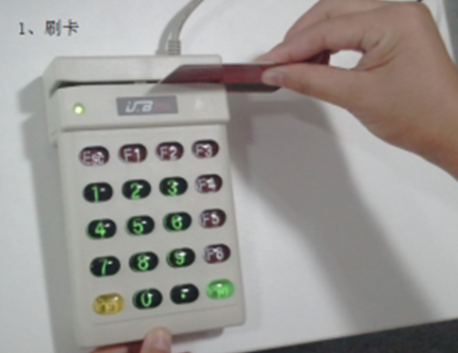
卡号自动填充到输入框，点击提交。
系统会弹出提示框。
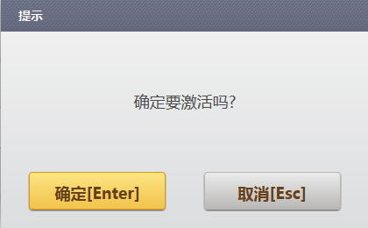
点击确定后，系统提示输入会员手机号，输入两次密码。
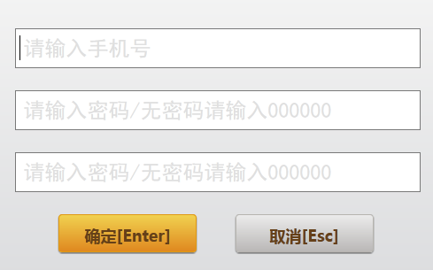
输入后，点击“确定”（回车）即可激活卡。
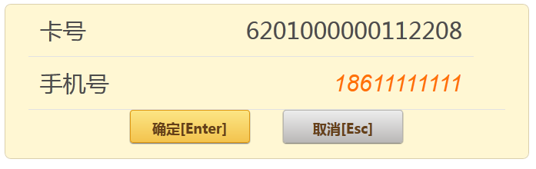
交易显示成功，回车即可打印小票。（未连接打印机的商户不可打印）
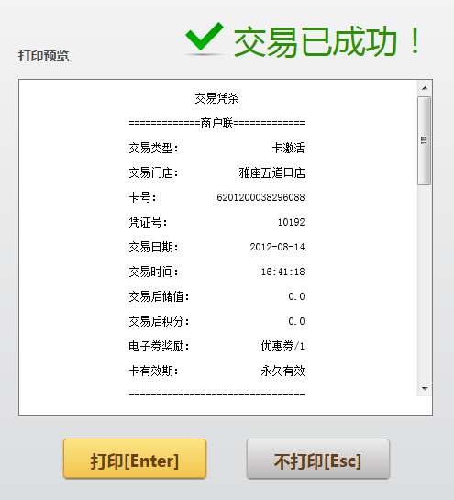

3.3编辑会员信息
在会员交易管理界面，右侧为会员信息。如下图所示：
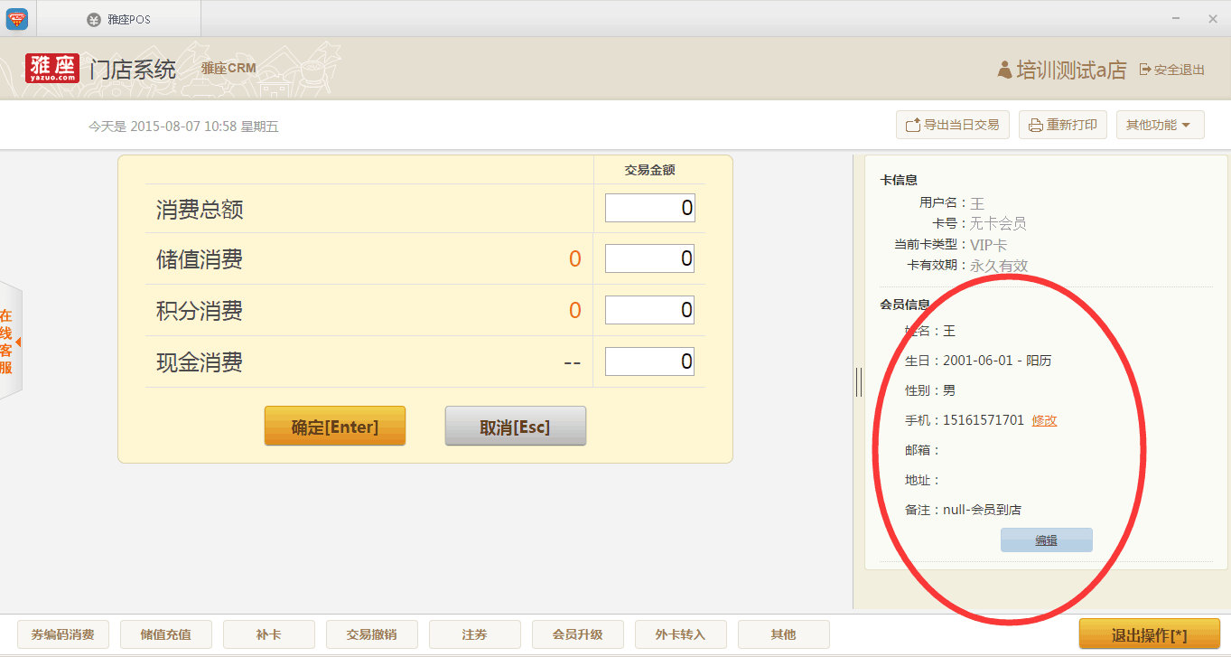

3.3.1编辑会员基本信息
点击会员信息界面下方的“编辑”按钮，即可编辑会员信息。
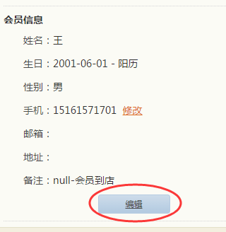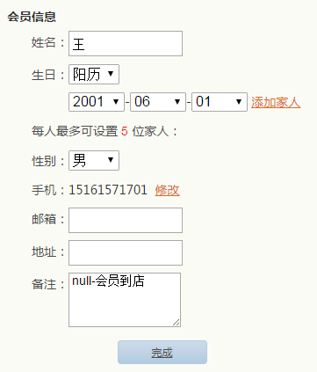

3.3.1.1编辑会员生日
编辑会员生日时，可以选择阳历或者阴历。

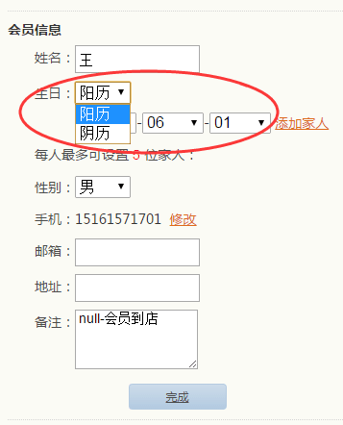

3.3.1.2编辑会员家人生日
点击会员生日旁边的“添加家人”按钮，可以添加会员的家人生日，同样可以选择阴历或者阳历生日。
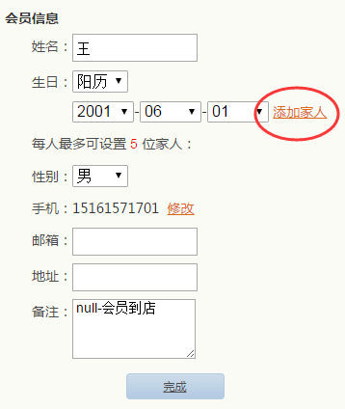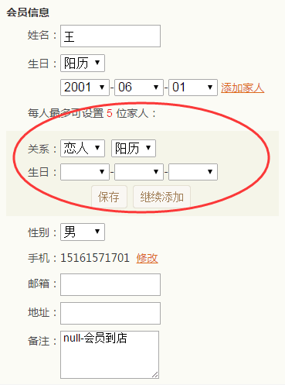

3.3.2修改会员手机号码
在客户资料界面，点击手机号码后面的“修改”。
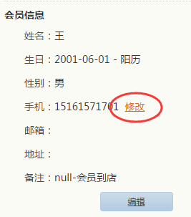

首先需要输入交易密码，然后输入新手机号，点击“发送验证码”，验证码会发送到新手机上，输入收到的验证码，点击确定，完成修改。
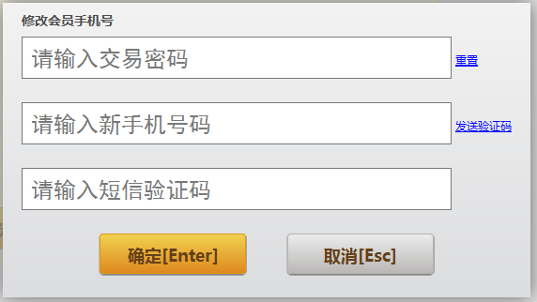

3.3.3会员标签设置
功能说明：
“会员标签”是在门店系统会员信息栏处新添加的一项功能，在CRM平台设置标签信息，然后在会员交易时可通过门店系统进行给会员打标签操作，后期我们可以通过报表的形式分析会员消费行为，也可以帮助商户通过多渠道管理会员。
在CRM平台的标签设置中，添加门店系统所需要的标签后，即可进行设置。
- 在门店系统会员信息栏可以看到设置的一级标签名称。
注：只有“其他标签”设置的标签名称在门店系统全部展示。
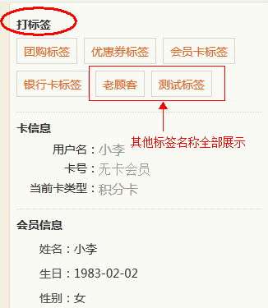
- 如会员使用了美团的128元团购券，先点击“团购标签”，然后选择客户消费的数量。
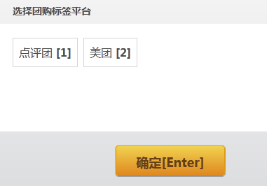
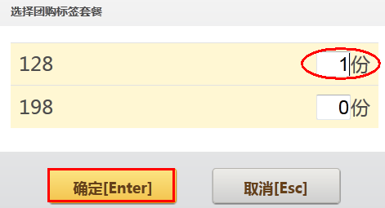

4、交易管理
在门店系统首页，在输入框输入会员手机号/卡号/券编码，或者通过刷卡器刷卡，点击提交后即可进入会员交易管理界面。
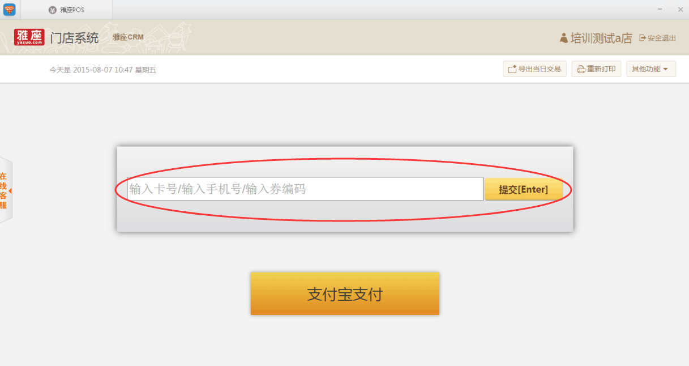
会员交易界面，主要包含以下功能：①消费管理，②储值管理，③会员补卡，④会员升级，⑤注券，⑥外卡转入，⑦修改密码，⑧修改会员信息。
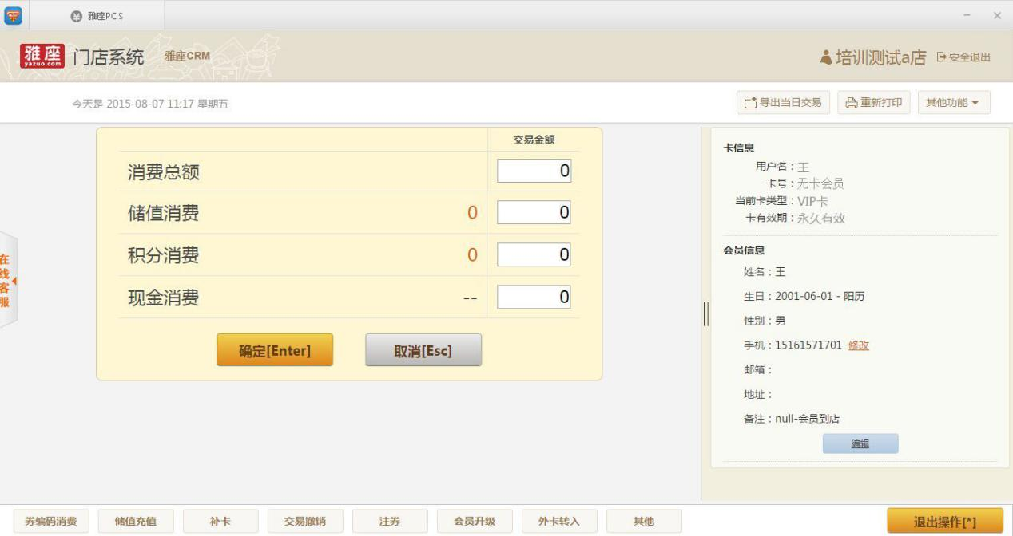
在交易界面，消费总额是指会员当餐消费的总金额，当出现组合交易（交易内包含多种交易类型，如储值消费+积分消费），输入消费总额及对应的储值、积分消费额后，系统将自动计算出现金消费的金额，免除收银手工计算的繁琐。

4.1现金消费
输入顾客的当餐消费总额，如无储值、积分类消费，将自动计算出现金消费额，点击确定按钮。

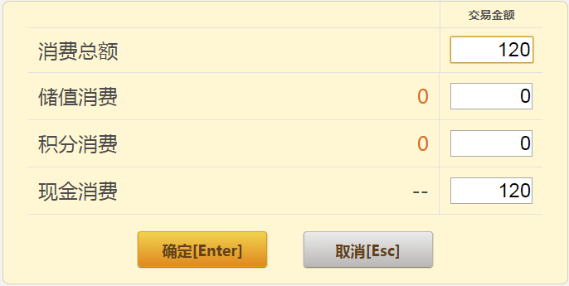

金额核实无误后，点击消费按钮。
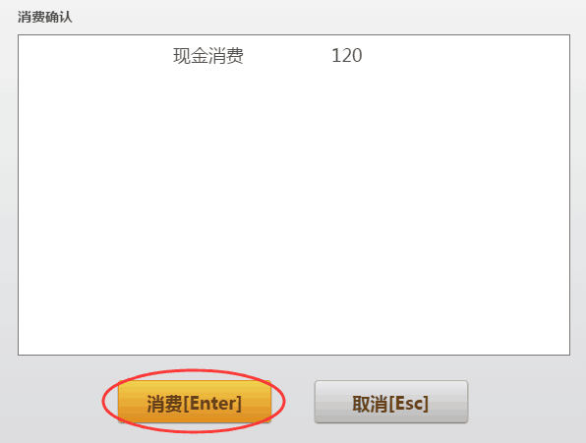

在弹出的交易凭条界面上，选择打印。此时打印机会打印出两份消费单据，一份为“商户联”，此联客户签字后，由商家保存；一份为“客户联”，此联需要交给客户。
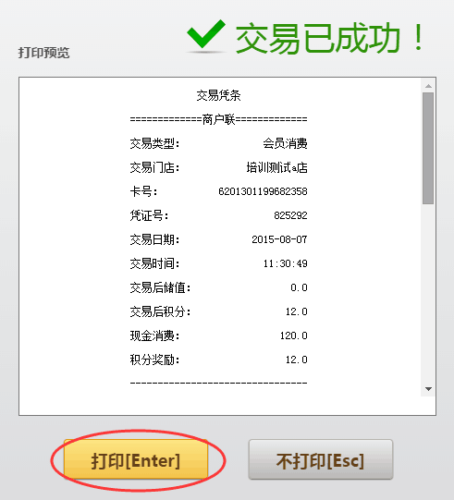

4.2积分消费
在交易界面的积分消费输入框里，输入顾客的消费金额，点击确定按钮。
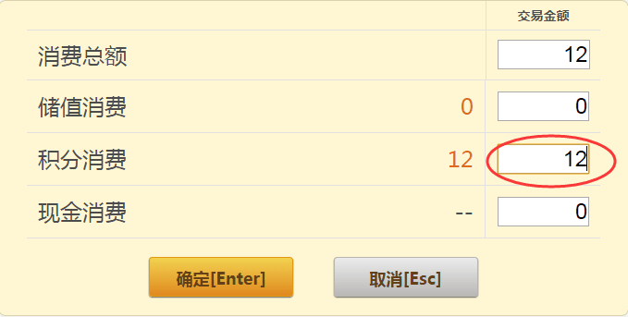
在弹出的界面上，核实好消费金额，输入密码，点击消费。
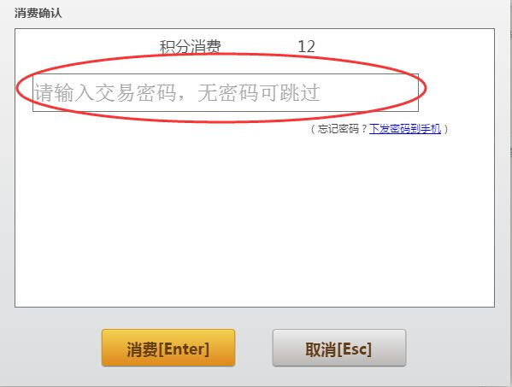
此时同样会弹出交易凭条界面，选择打印。此时会打印出两份消费单据，一份为“商户联”，此联客户签字后，由商家保存；一份为“客户联”，此联需要交给客户。
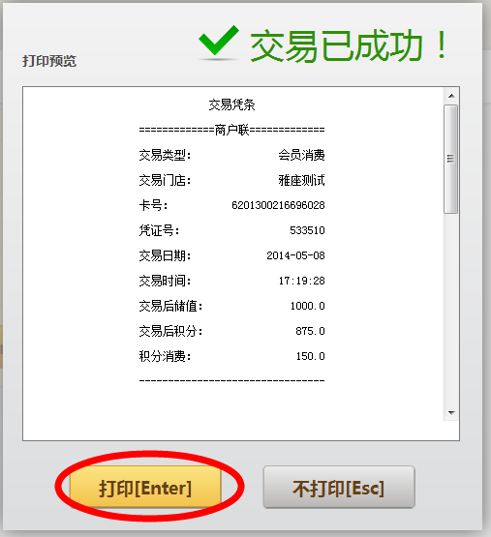

4.3券消费
在交易界面的券消费输入框里，输入消券的数量。点击确定。
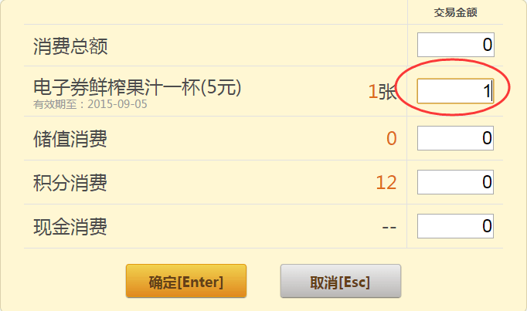
在弹出的界面上，核实好券类型及券金额，点击消费。
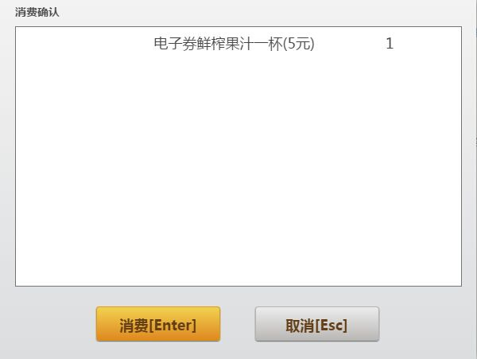
此时同样会弹出交易凭条界面，同样需要选择打印。此时会打印出两份消费单据，一份为“商户联”，此联客户签字后，由商家保存；一份为“客户联”，此联需要交给客户。
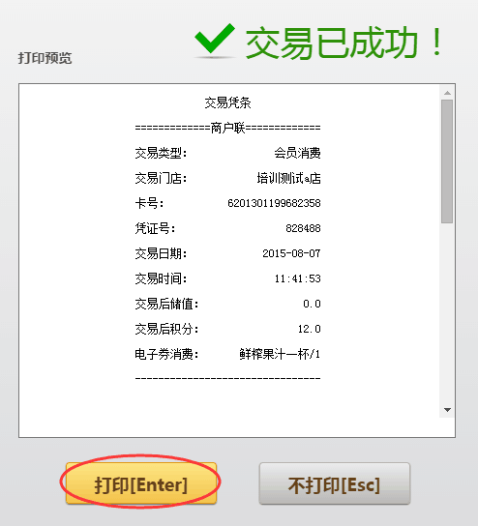

4.4储值消费
在交易界面储值消费输入框内，输入消费金额，点击“确定”按钮。
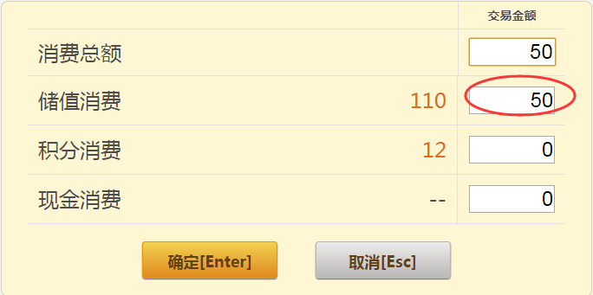
在弹出的界面上，核实好消费金额，输入密码，点击消费。
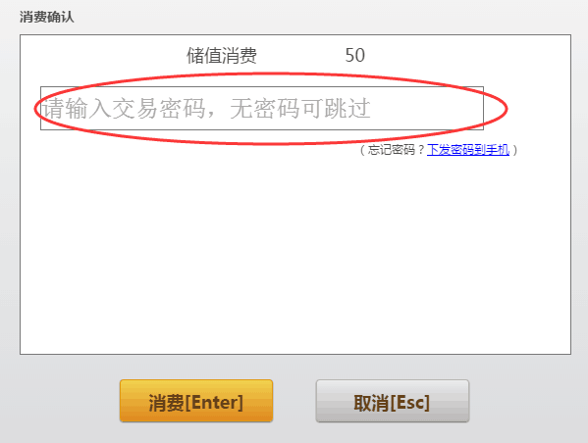
此时同样会弹出交易凭条界面，同样需要选择打印。此时会打印出两份消费单据，一份为“商户联”，此联客户签字后，由商家保存；一份为“客户联”，此联需要交给客户。
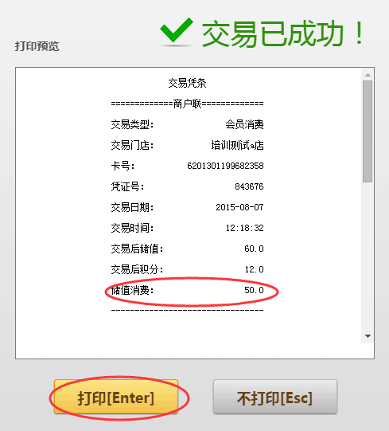

4.5组合消费
组合消费是指客户消费时，需要使用储值，积分，现金，优惠券中两种或以上种类。
在会员交易界面，输入会员当餐消费总额，储值，积分金额或券张数，现金消费自动计算得出。
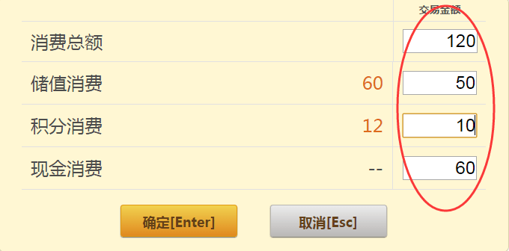
点击确定后，系统会弹出消费确认界面，提示输入交易密码。
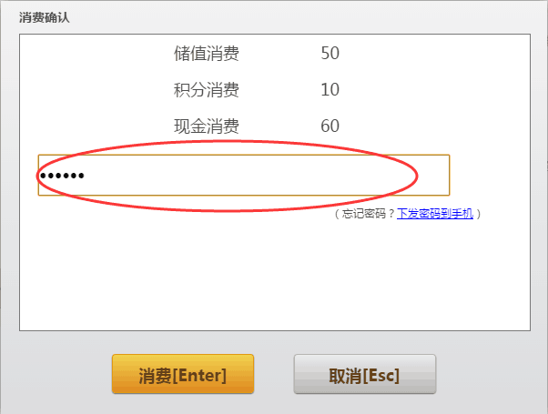
确认后，点击消费，此时同样会弹出交易凭条界面，同样需要选择打印。此时会打印出两份消费单据，一份为“商户联”，此联客户签字后，由商家保存；一份为“客户联”，此联需要交给客户。
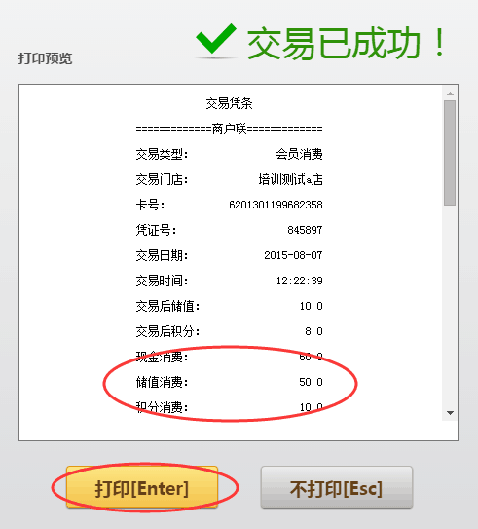

4.6储值充值
在会员交易管理界面，点击下方的“储值充值”，即可进入储值充值界面。
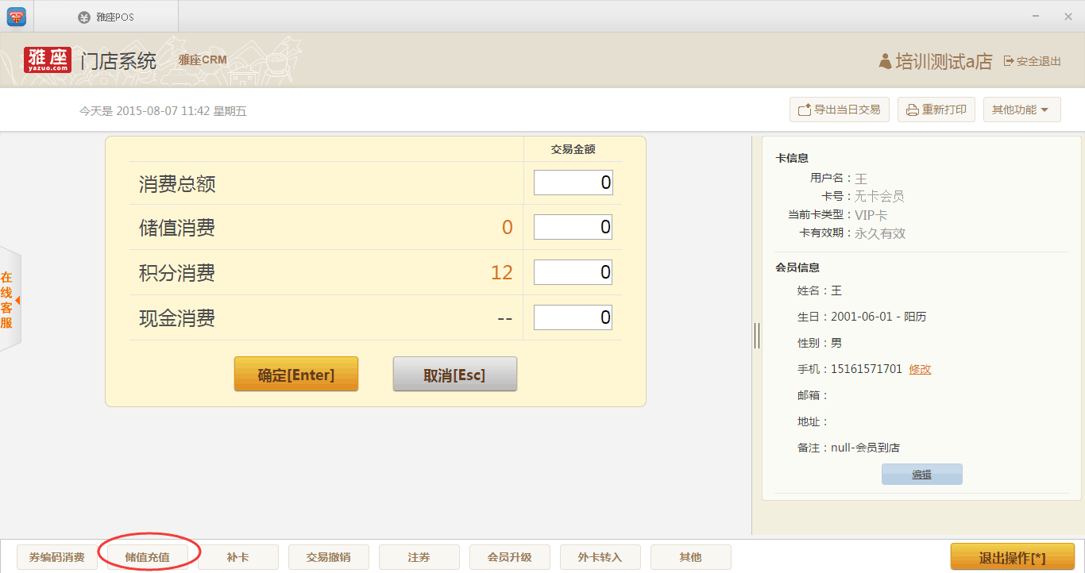
在弹出的界面上，输入储值金额，点击确定。
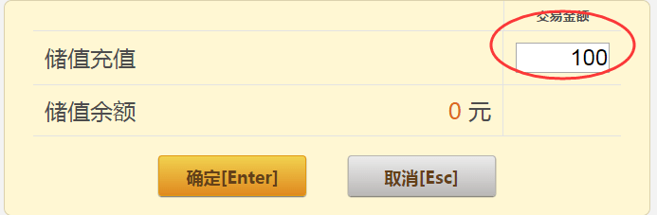
此时同样会弹出交易凭条界面，同样需要选择打印。此时会打印出两份消费单据，一份为“商户联”，此联客户签字后，由商家保存；一份为“客户联”，此联需要交给客户。
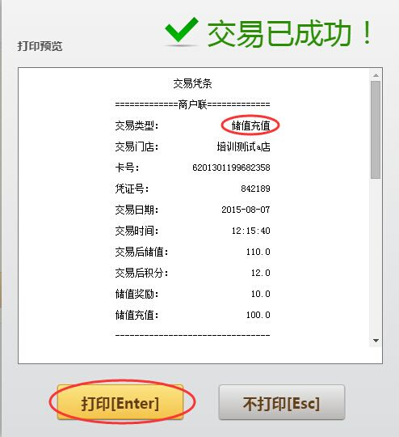

4.7补卡
实体卡丢失或者卡消磁的情况下，需要执行补卡操作。
在会员交易管理界面，点击下方的“补卡”，即可进入补卡操作界面。
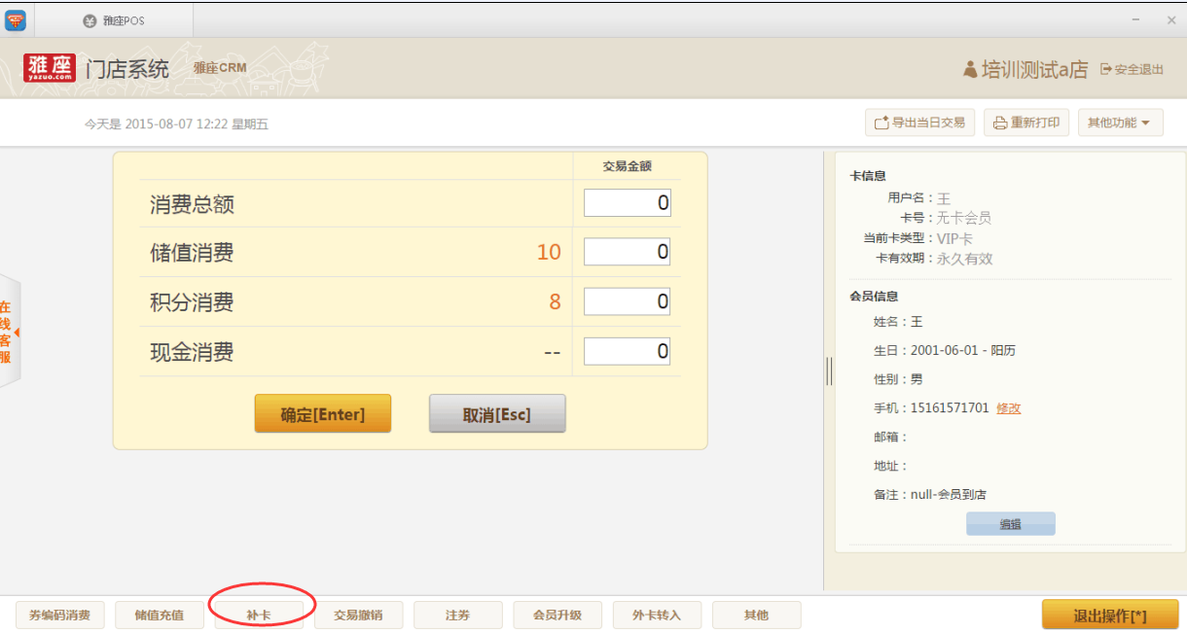
在补卡操作界面，输入新卡卡号，点击“确定”。
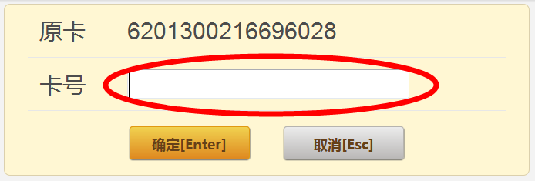
系统会弹出打印界面，选择打印即可。
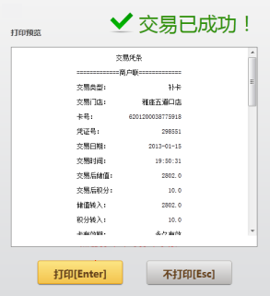

4.8交易撤销
在会员交易管理界面，点击下方的“交易撤销”，即可进入交易撤销操作界面。
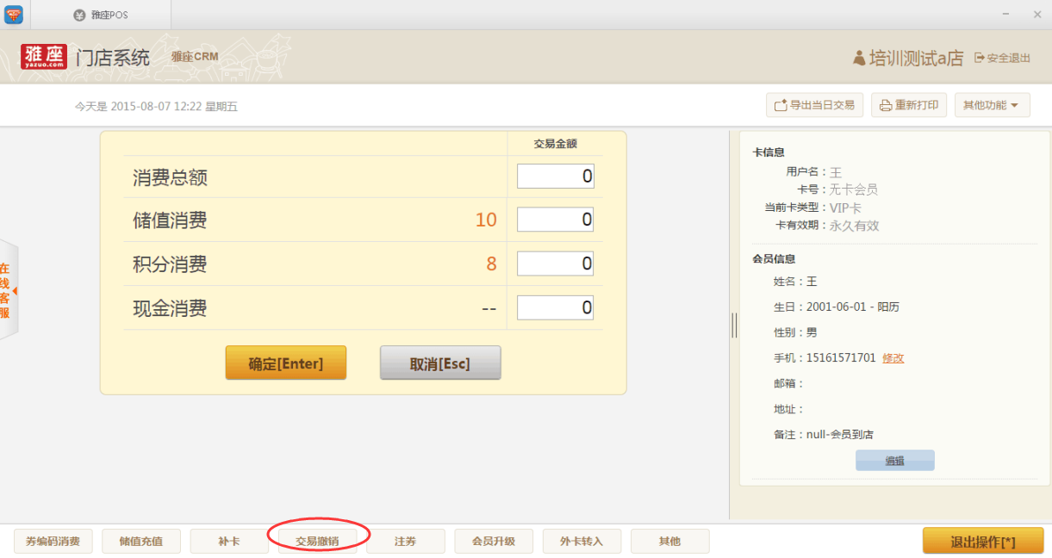
系统首先会提示输入“主管密码”。
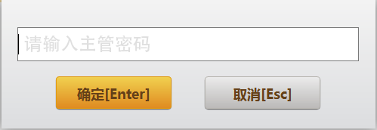
输入主管密码，点击确定，跳转到输入凭证号界面。（凭证号可以通过#5.4交易查询#找到）
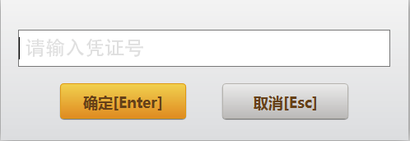
输入凭证号，点击确定。系统会弹出确认提示。
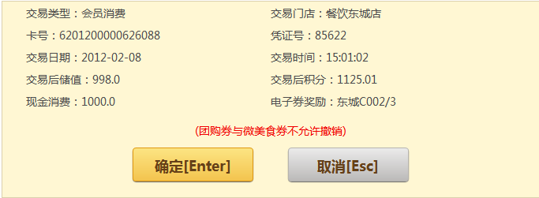
点击确定后，系统会弹出打印界面，根据需要选择是否打印。
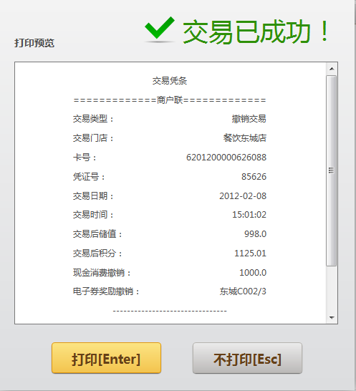

4.9注券
在交易管理界面，点击界面下方的“注券”按钮。
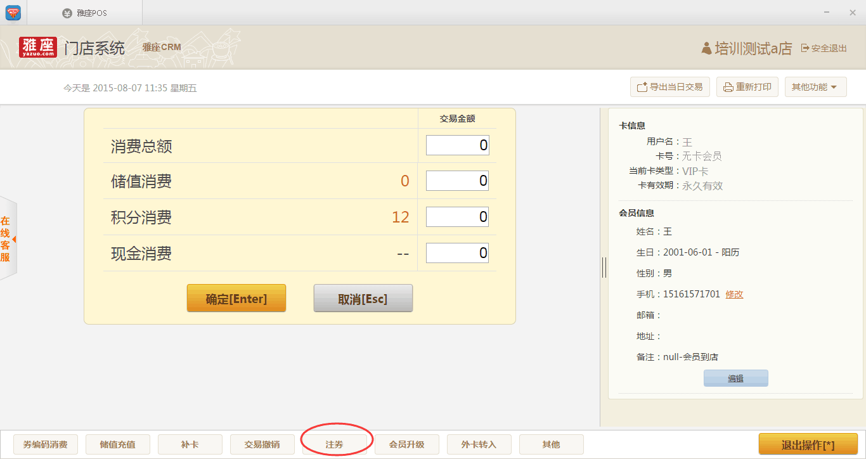
在弹出的界面上，选择所要注的券类型，点击确定，即可将券注入给会员。
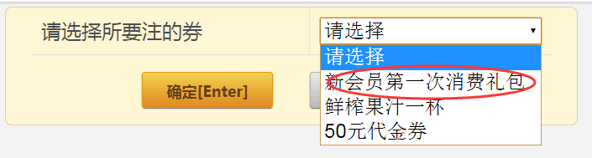
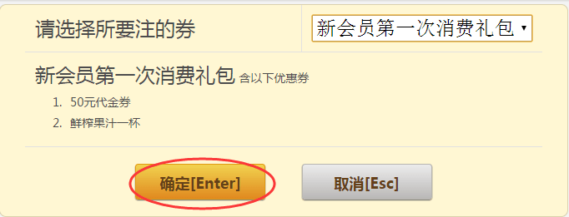
注券成功后，将在交易界面显示可用的优惠券信息。过期未使用和未到可用有效期的券都不会显示。
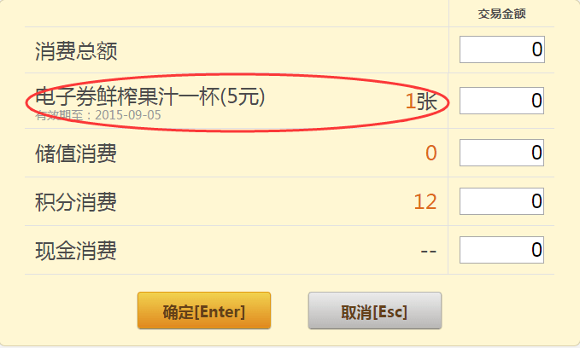
注：需要现在CRM平台的“优惠券管理”下设置好新增优惠券包。

4.10会员升级
会员升级一般指的是粉丝卡升级为积分卡，积分卡升级为储值卡。会员升级分为原卡升级和换卡升级两种。
在会员交易管理界面下方，点击“会员升级”，即可进入会员升级操作界面。
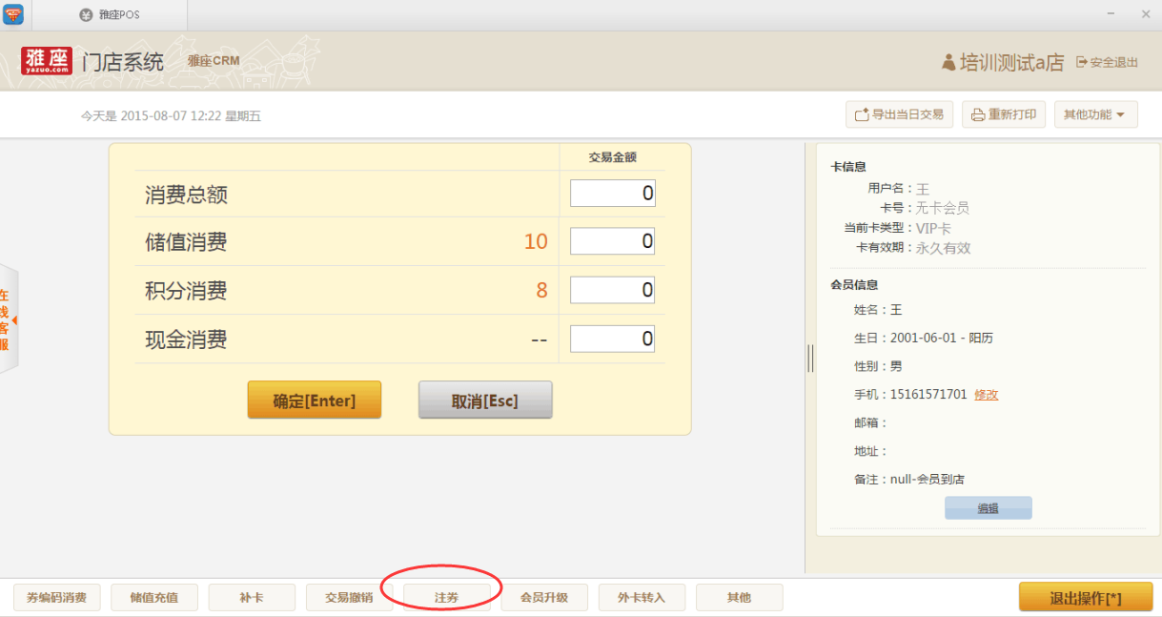

4.10.1原卡升级
指的是升级本张会员卡。
在原卡升级界面，选择需要升级的卡类型，点击“确定”即可完成操作。
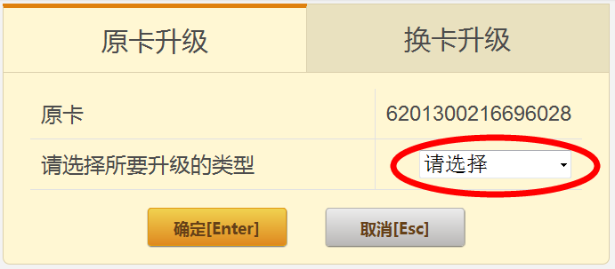
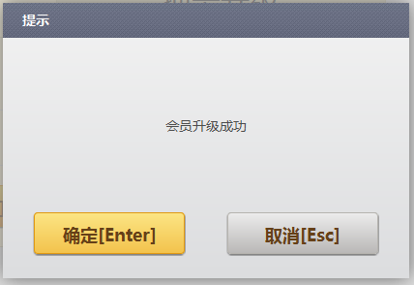

4.10.2换卡升级
换卡升级，指的是在更换卡的同时进行升级，例如原卡是积分卡，需要换成储值卡。
会员升级界面选择“换卡升级”，在界面上输入框输入新卡卡号，点击确定即可完成操作。
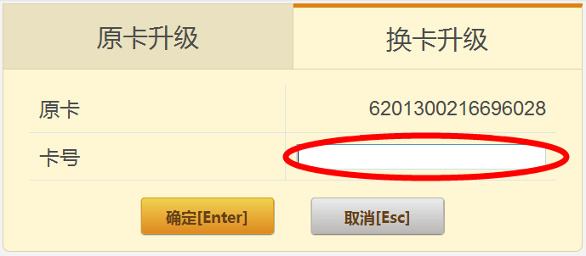

4.11外卡转入
外卡：指的是非雅座的卡。
此功能主要是针对于将会员所持的非雅座卡的储值或积分转入到雅座卡中。
在会员交易界面，点击下方的“外卡转入”，即可进入操作界面。
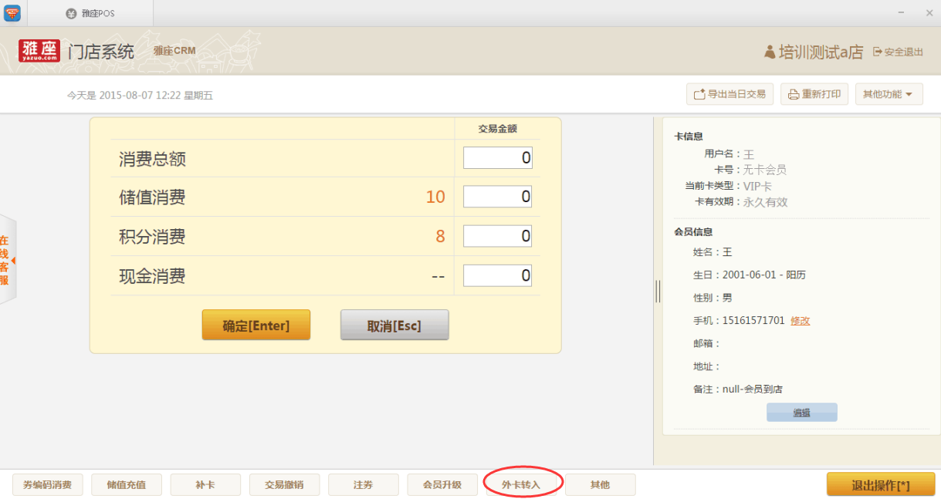
在弹出的界面上输入外卡卡号（非雅座卡），输入外卡里的储值和外卡的积分。
情况一：如果系统系统已经记录外卡卡号，输入卡号后，系统可以自动识别卡内积分和储值。
情况二：如果系统没有记录外卡卡号，则需要手工输入。
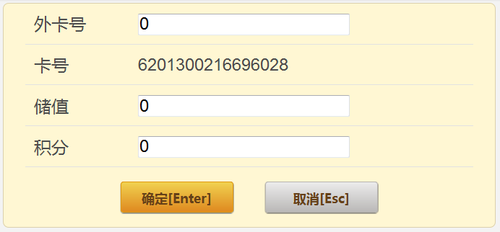
点击确定，就可将输入的储值和积分转入到会员持有的雅座卡中。此时系统弹出打印界面，选择打印即可。
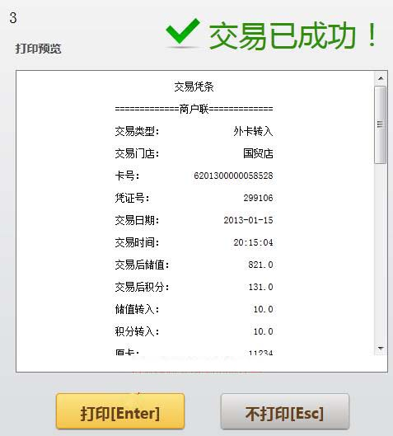

4.12密码更改与找回
在会员交易管理界面，点击下方的“其他功能”，即可进行密码更改和找回操作。
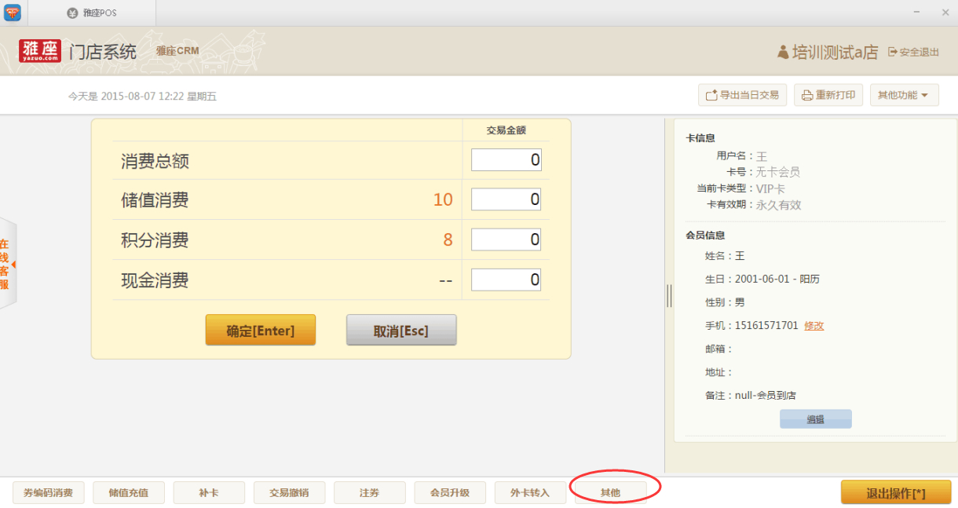

4.12.1修改密码
点击界面上的“修改密码”，进入密码修改界面。
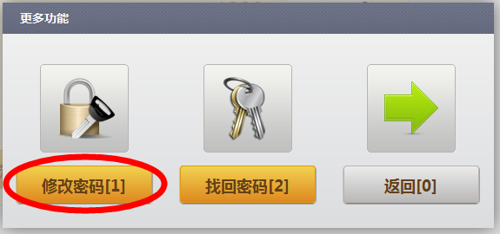
首先输入原密码，然后输入新密码，最后再确认输入新密码，点击确定，修改完成。
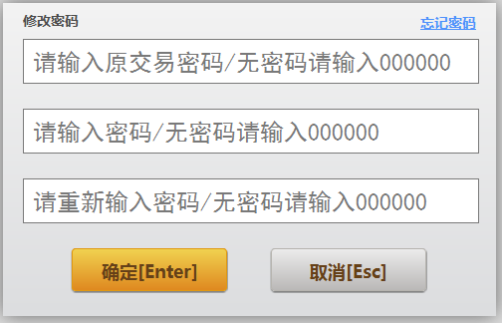

4.12.2找回密码
在弹出的界面上选择“找回密码”，即可进入密码找回界面。
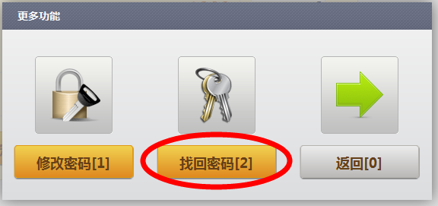
首先需要输入会员手机号。
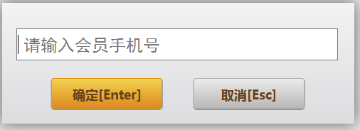
密码会以短信的形式发送到顾客手机上。
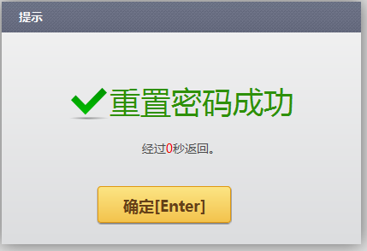

5、其他功能
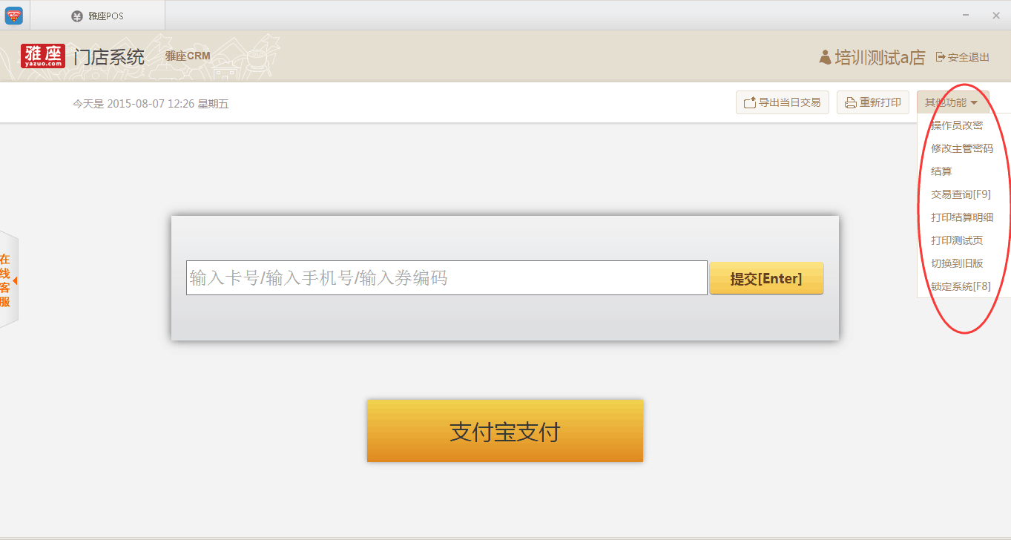

5.1重新打印
在门店系统界面右上方的位置，点击“重新打印”。
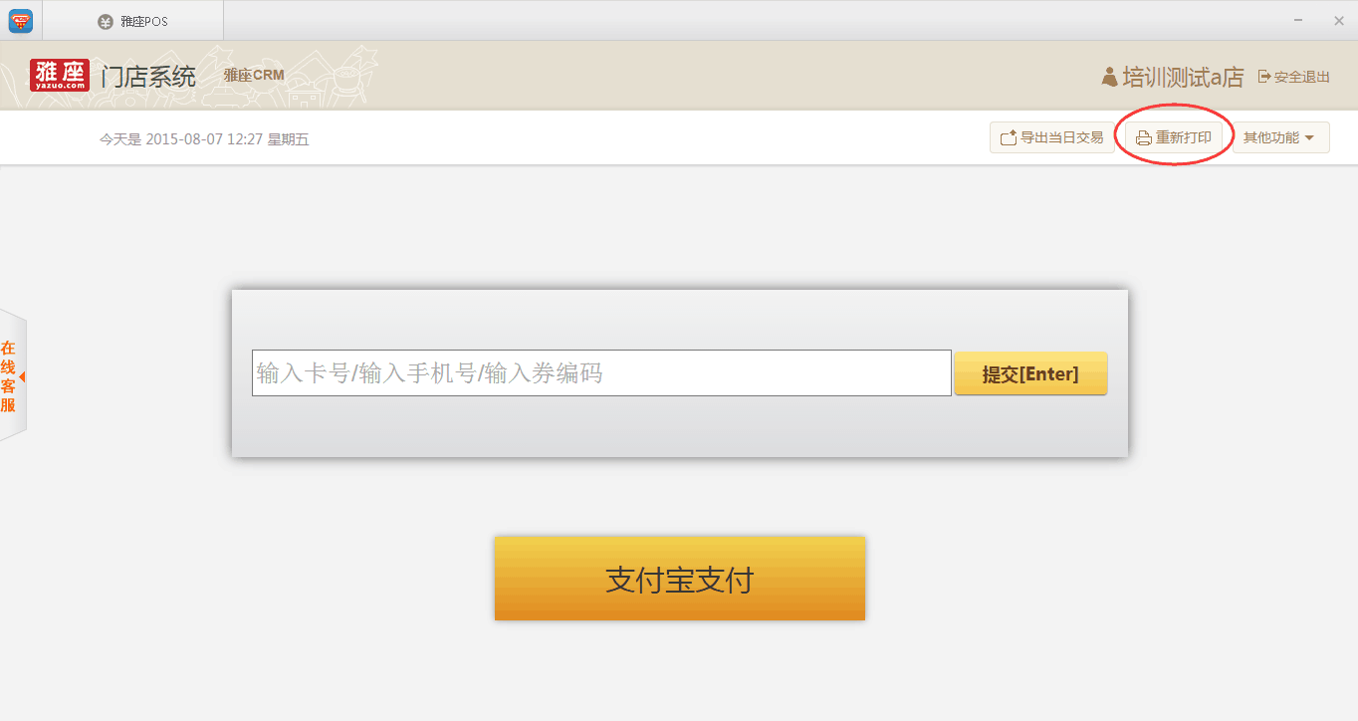
在弹出的界面可以选择重新打印凭条的凭证号。不输入则默认打印最后一笔交易。（凭证号可以通过#5.4交易查询#找到）
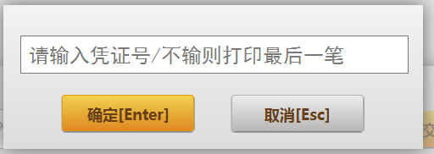

5.2操作员改密
在系统界面右上方的位置点击其他功能，在下拉菜单中选择“操作员改密”，即可进入改密界面。
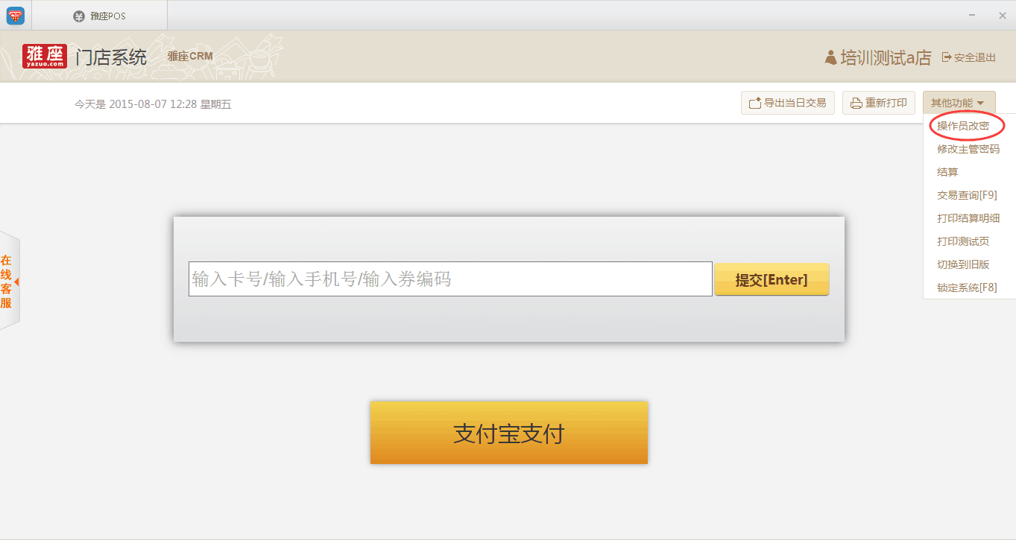
在弹出的改密界面上，先输入原登录密码，然后输入新密码，再输入新密码，点击确定，即可完成改密操作。
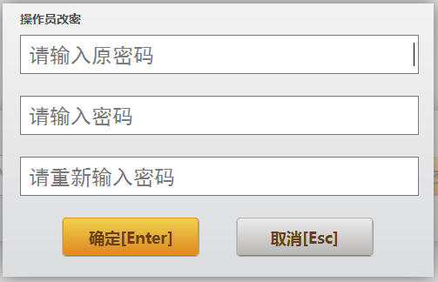

5.3结算
在系统界面右上方的位置点击其他功能，在下拉菜单中选择“结算”，进入结算界面。
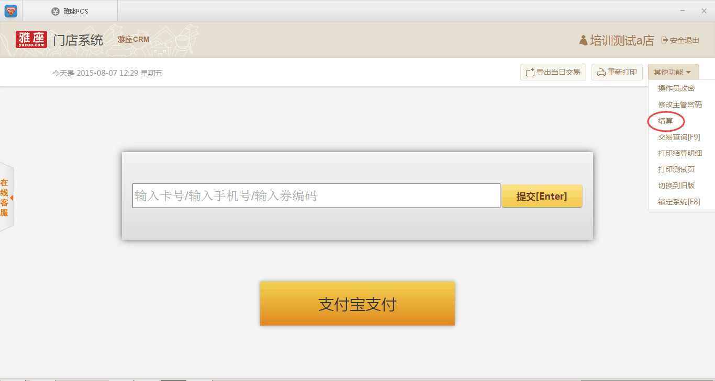
在弹出的交易界面上，点击“结算”按钮，完成结算操作。
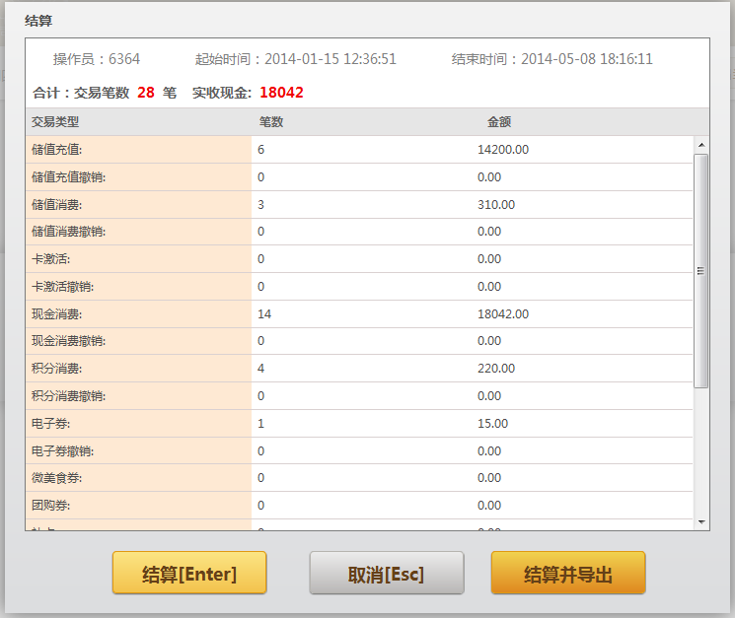

然后系统会弹出交易凭条界面，选择“打印”，在凭条上签字保存好。
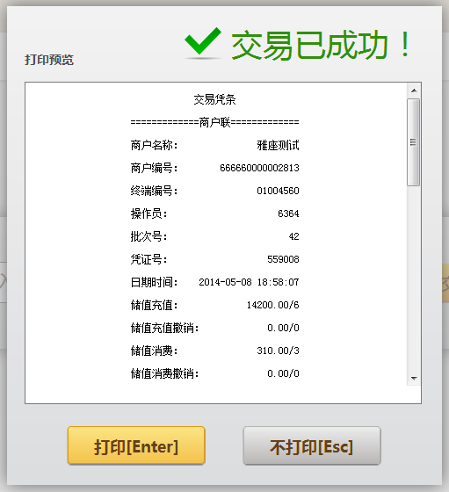

5.4交易查询
在系统界面右上方的位置点击其他功能，在下拉菜单中选择“交易查询”，进入交易查询。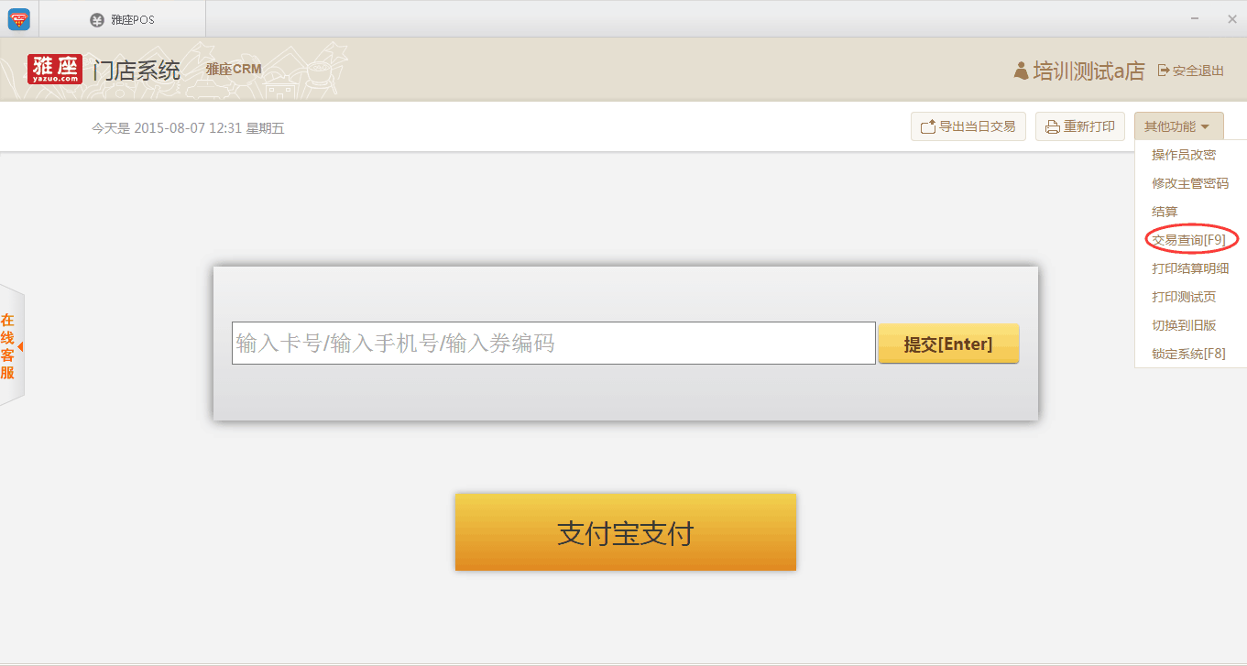
在查询界面，输入卡号/手机号/凭证号，选择查询日期及查询类别，点击查询，查询需要的信息。
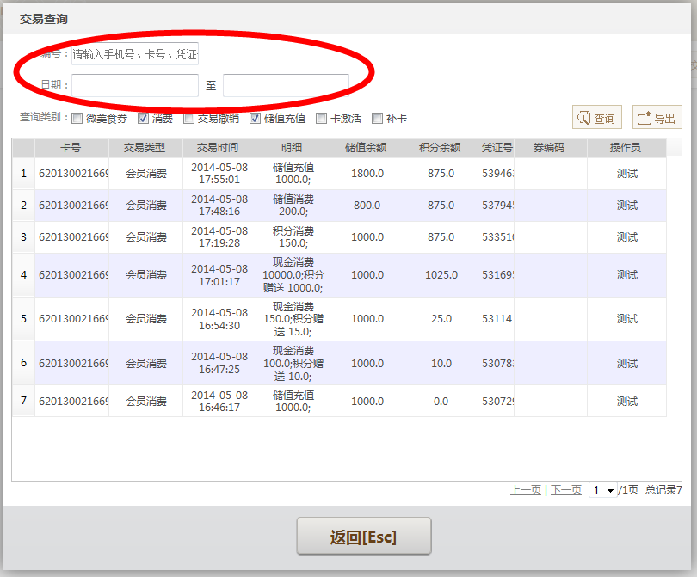
点击界面右上方的“导出”按钮，可以将数据导出到本地。
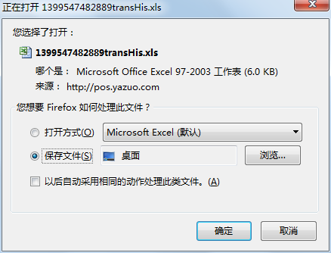

5.5打印结算明细
在系统界面右上方的位置点击其他功能，在下拉菜单中选择“打印结算明细”，进入明细打印界面。
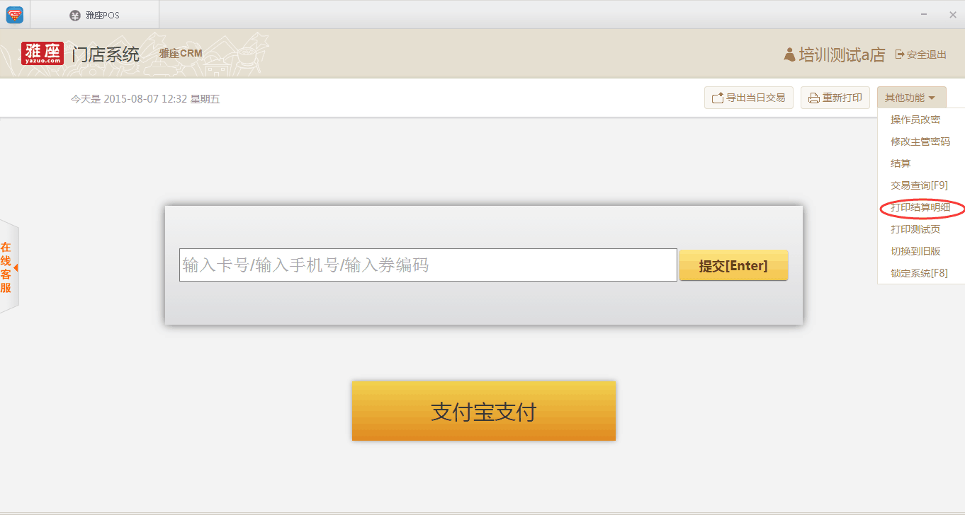
点击确定后，系统会弹到凭条打印界面，选择打印，完成操作。
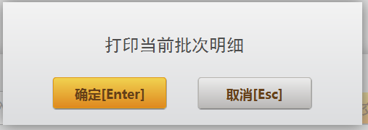

5.6打印测试页
在系统界面右上方的位置点击其他功能，在下拉菜单中选择“打印测试页”，进入打印测试界面。
此功能可测试打印机，在雅座不提供打印机的情况下可测试收银打印机是否可以使用。

5.7锁定系统
在系统界面右上方的位置点击其他功能，在下拉菜单中选择“锁定系统”，这时系统界面处于锁定状态，屏幕中央有一个密码输入框（系统登录密码），输入密码后才可继续操作。
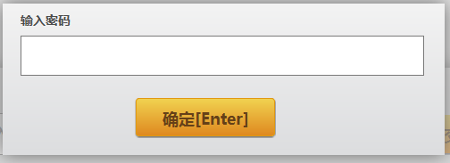

5.10导出当日交易
在系统界面右上方的位置，点击“导出当日交易”。
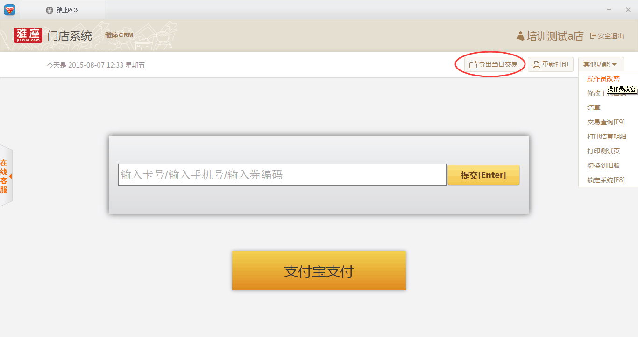
在弹出的界面上选择好保存的位置，这时系统就会将将交易记录以EXCEL表格的形式保存到本地。
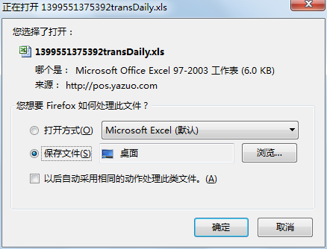

6、签退

6.1安全退出
点击系统右上方（店名旁边）的“安全退出”按钮。
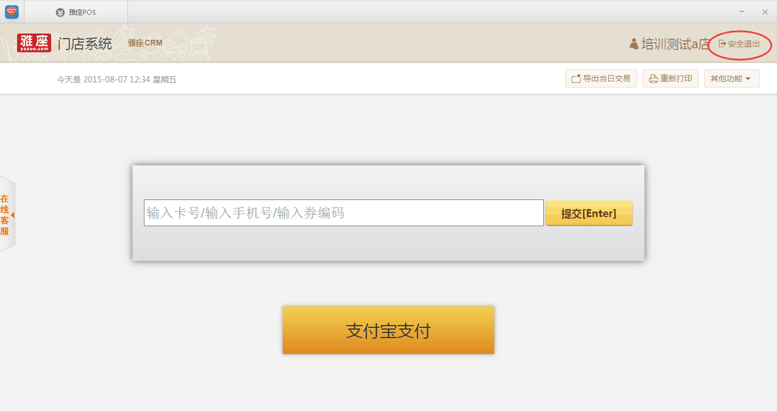
系统弹出退出提示，如果是操作员进行交班，请务必结算后再退出系统。
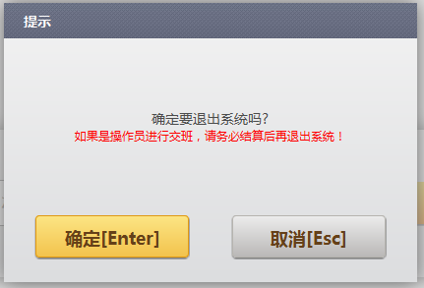

6.2未结算登录限制
如果同一个终端上一个操作员有尚未结算的消费信息，就退出系统，下一位交班的操作员则无法登陆，系统会自动提示尚未结算信息。
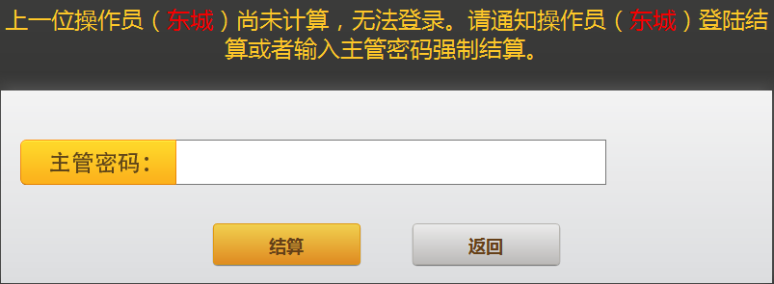
此时，可以通知上一位操作员来进行结算或者使用主管密码强制结算后，重新输入用户名密码登录。

